Inscripción al Concurso fotográfico del Colegio de Abogados de Bell Ville

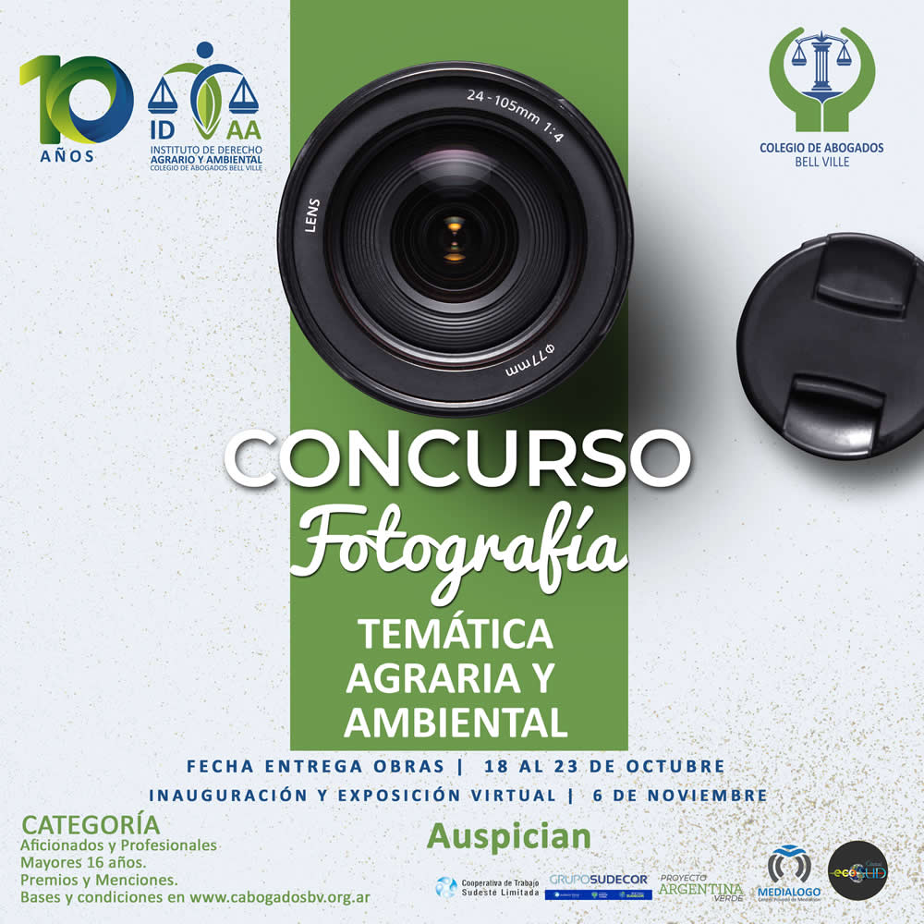

Deberá completar el siguiente formulario y enviar junto con la obra digital a la dirección de correo: concurso@cabogadosbv.org.ar.
Más info y bases del concurso en el sitio del Colegio de Abogados de Bell Ville (www.cabogadosbv.org.ar)

Apellido y nombre completo:
DNI:
Fecha de nacimiento:
Domicilio:
Profesión / ocupación:
Categoría (aficionado o profesional):
Teléfono:
Dirección de correo electrónico:
- - -
Nota de la imagen (debe adjuntarla en el correo electrónico junto al presente formulario): el autor deberá presentar la imagen en soporte digital con una definición mínima de 1500 x 2300 píxeles, un peso máximo del archivo de 10 Megabytes (Mb) y 300 píxeles por pulgada (p.p.p.), de modo que garantice una calidad equiparable al formato físico, con el fin de que, en el supuesto de que la fotografía sea premiada, pueda procederse a su difusión pública.
Tema de obra:
Nombre de la obra:

